VVHF Veileder for Lukket legemiddelsløyfe basert på Regional standard



Veileder for istandgjøring og tilberedning av legemidler med lukket legemiddelsløyfe ved NSD

Innhold
- Hensikten med veilederen 3
- Definisjoner 3
- Istandgjøring av legemidler med lukket legemiddelsløyfe 4
  - Istandgjøring av faste ordinasjoner 4
  - Istandgjøring av legemidler med «låst produkt» 4
  - Bruk av etikett fra MetaVision ved istandgjøring 5
- De vanligste varslene ved istandgjøring i MetaVision 6
  - Orange utropstegn 6
  - Den skannede strekkoden finnes ikke i MetaVision 6
  - Feil legemiddel 6
  - Det skannede produktet kan ikke legges til dosen 7
  - Feil doseform 7
- Ordinasjoner og legemiddelformer som ikke inkluderes i begrenset innføring av lukket legemiddelsløyfe 7
  - Behovs legemidler 7
  - Dosefomere som ikke inkluderes i lukket legemiddelsløyfe 7
- Avfallsrutine 8
- Referanser 9

Hensikten med veilederen
Sikre at istandgjøring og tilberedning av legemidler skjer etter gjeldende myndighetskrav og Regional standard for Lukket Legemiddelsløyfe i Helse Sør-Øst. Veilederen gjelder for seksjoner med elektronisk kurve (MetaVision) og som har tatt i bruk lukket legemiddelsløyfe ved begrenset innføring. I tillegg til denne veilederen må overordnede prosedyrer for legemiddelhåndtering følges.

Definisjoner

Begrep | Definisjon | Hva det heter i MetaVision
Lukket legemiddelsløyfe (LLS) | En prosess som gjennom elektronisk verifisering skal sikre at rett pasient får rett legemiddel i rett dose og form, gitt på rett måte og til rett tid. Elektronisk verifisering utføres i elektronisk kurve (MetaVision) med PC med skanner
Elektronisk identifiserbare endoser | Legemiddel emballert i minste doserbare enhet, påført handelsnavn, styrke, virkestoff, legemiddelform, batch nr., holdbarhet og strekkode
Ordinering: | Beslutning tatt av helsepersonell med rekvireringsrett til pasient, om iverksettelse, videreføring eller endring av individuell behandling med legemiddel (begrep brukt i Forskrift om legemiddelhåndtering). | Forordning
Istandgjøring: | Tilberedning eller annen klargjøring av legemiddel for utdeling til pasient (begrep brukt i Forskrift om legemiddelhåndtering). | Klargjøre
Tilberedning: | Enkel tilvirkning av legemiddel som på grunn av kort holdbarhet, må gjøres bruksferdig umiddelbart før bruk (begrep brukt i Forskrift om legemiddelhåndtering). | Klargjøre
Utdeling: | Utdeling av ferdig istandgjort legemiddel til pasient, administrering av legemiddel som pasienten ikke kan administrere selv, overvåkning av legemiddelinntak og observasjon av eventuelle umiddelbare reaksjoner på tilført legemiddel (begrep brukt i Forskrift om legemiddelhåndtering). | Administrere Bekreft
Pasientens legemiddelbeholder: | Beholder hvor det klargjøres legemidler for det kommende døgn. Gjerne inndelt i flere seksjoner for klokkeslett. Andre begreper brukt er tralle/skuff/bakk.
Bruksklar dose: | Ferdig klargjort/tilberedt mengde i henhold til ordinasjon.
Manuell rutine: | Legemiddelhåndtering uten skanningskontroll.
Tabell 1: Definisjoner av begreper brukt i veilederen

Istandgjøring av legemidler med lukket legemiddelsløyfe
- Det anbefales at det kun ligger legemidler for høyst ett døgn i pasientens legemiddelbeholder. Pasientens legemiddelbeholder bør være inndelt i faste doseringstidspunkter
- Skanning av pasientetikett fra DIPS skal benyttes for å verifisere pasient-id ved istandgjøring, og knytte pasientens legemiddelbeholder til riktig legemiddelkurve i MetaVision
- Skanning av endoser eller ytteremballasje skal benyttes for å verifisere legemiddel ved istandgjøring
- Manuelle rutiner utføres der skanning ikke er mulig.
Dersom det skannes en strekkode som ikke gir treff i MetaVision eller legemiddelet ikke har en skannbar kode må det utføres manuell kontroll av ordinasjon og produkt. Ved skanning av et produkt som ikke samsvarer med ordinert dose gir MetaVision et varsel på dette i form av et oransje utropstegn.
Alle som istandgjør legemidler med Lukket legemiddelsløyfe skal ha gjennomgått opplæring
(klasserom/PowerPoint med opplæringsfilm og praktisk gjennomgang – se link i VV 5.8 – ID 114650).

Istandgjøring av faste ordinasjoner
Ved istandgjøring med lukket legemiddelsløyfe skal alle elektronisk identifiserbare legemidler skannes. Dette skal gjøres ved å skanne legemiddelet i dosevinduet for «klargjøring» og ikke i arbeidslisten.
    - Aktiver pasient i elektronisk kurve ved å skanne pasient ID fra DIPS etikett, festet i/på pasientens legemiddelbeholder
    - Endoser klargjøres med skanning i MetaVision av hver enkelt endosepose og legges i pasientens legemiddelbeholder
    - Hvis skannbar strekkode kun finnes på legemidlets ytteremballasje skannes denne ved klargjøring.
Legemidler som tas ut av originalforpakning for ompakking til bruksklar dose etter skanning (for eksempel nakne tabletter, halve tabletter m.m.), og som derfor ikke lenger er identifiserbare, må merkes med etikett fra MetaVision. Etiketten skal printes fra dosevinduet med knappen «klargjør og skriv ut» og festes på zip-posen,
Legemidler som tas ut av originalforpakning, men er identifiserbare på inneremballasje, kan legges direkte i pasientens legemiddelbeholder (f.eks. endose fra industri med produktnavn, styrke, legemiddelform og evt. batchnr).
    - Legemiddeldoser som ikke er mulig å skanne og som heller ikke er identifiserbare med produktnavn, legemiddelform og styrke på inneremballasje, krever merking og dobbeltkontroll ved istandgjøringen.
    - Faste ikke-bruksklare legemidler, som må tilberedes før utdeling, kan evt. plukkes frem og legges i pasientens legemiddelbeholder. Disse skal ikke klargjøres i MetaVision før tilberedning.
    - Dersom ordinasjonen endres må legemiddelet klargjøres på nytt, evt. med ny etikett
    - Eventuelle klargjorte legemidler som ikke får plass i pasientens beholder legges på egnet sted i henhold til seksjonens rutiner.

Istandgjøring av legemidler med «låst produkt»
    - Hvis legen har ordinert et legemiddel med låst produkt er produktnavn allerede valgt med produktmengde når dosevinduet åpnes
    - Når produktet skannes i "skann strekkode" feltet, for å verifisere at korrekt produkt er valgt, vil MetaVision legge til en ekstra enhet under Produktmengde. Du får opp varsel med oransje utropstegn og må manuelt redigere produktmengde ned

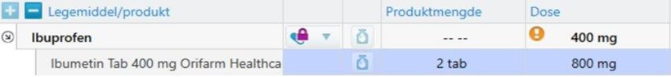

Bruk av etikett fra MetaVision ved istandgjøring
Etikett skal printes ut fra MetaVision fra dosevinduet «Klargjør» ved å benytte «Klargjør og skriv ut». Etiketten brukes for å merke legemidler som ikke er identifiserbare etter klargjøring.
Etiketter kan også brukes til å merke infusjoner.
    - Ved bruk av etikett fra MetaVision på legemidler som ikke har latt seg skanne ved klargjøring, skal det utføres dobbeltkontroll.
    - Ved bruk av etiketter fra MetaVision på injeksjoner/infusjoner skal det utføres dobbeltkontroll etter gjeldende rutiner, som dokumenteres i MetaVision.

Etiketten inneholder følgende informasjon:
    - Pasientens navn
    - Pasientens fødselsnummer
    - Generisk legemiddelnavn og dose
    - Hvis etiketten er skrevet ut for en væske med tilsetning kommer det to etiketter dersom det er mer enn en tilsetninger.
    - Dato og klokkeslett for istandgjøring
    - Dato og klokkeslett for når dosen skal administreres
    - DIPS brukernavn til sykepleier/vernepleier som har klargjort dosen
    - DIPS brukernavn til sykepleier/vernepleier som har dobbeltsignert på istandgjøringen
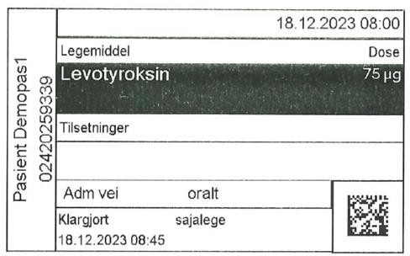
Figur 1: Etikett tablett/kapsel
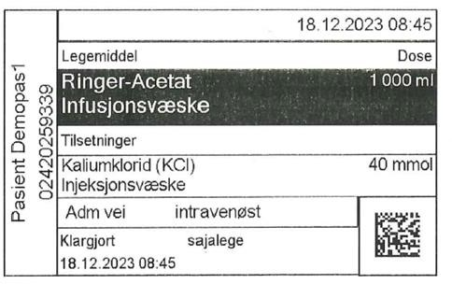
Figur 2: Etikett infusjon med tilsetning
OBS! Alle etiketter vil kun inneholde generisk legemiddelnavn og ikke produkt. Produkt og produktmengde vises i MetaVision.

De vanligste varslene ved istandgjøring i MetaVision

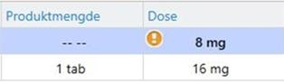
Orange utropstegn
Figur 3: Orange utropstegn dukker opp ved for lav/høy dose og produktmengde

Årsak: Det skannede legemidlet samsvarer ikke med ordinert dose.

Løsning:
    - For høy dose: justeres produktmengde manuelt i MetaVision til riktig delmengde
    - For lav dose: skann flere endoser til du oppnår forordnet dose

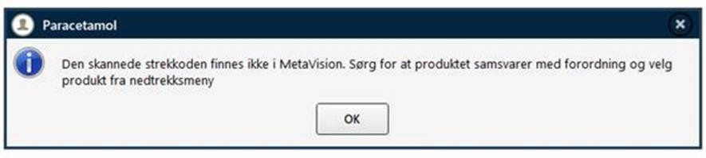
Den skannede strekkoden finnes ikke i MetaVision

Figur 4: Skannet produktet finnes ikke i MetaVision

Årsak: Denne feilmeldingen kommer opp når strekkoden på skannet legemiddel ikke finnes i MetaVision.
Løsning: Her må det utføres manuell kontroll av ordinasjon og preparat, og riktig produkt velges i nedtrekksmenyen om mulig. Dersom produktet ikke finnes i nedtrekksmenyen angis produktnavn og styrke i kommentarfeltet.

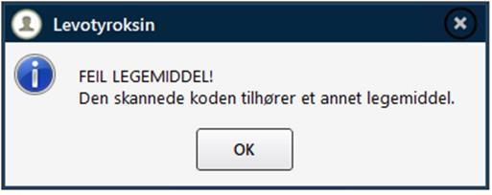
Feil legemiddel
Figur 5: Legemiddel skannet stemmer ikke med ordinert legemiddel

Årsak: Det er valgt feil legemiddel.
Løsning: Finn frem riktig legemiddel og skann på nytt

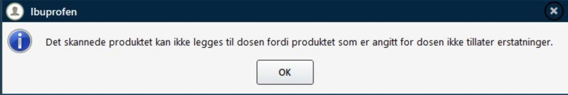
Det skannede produktet kan ikke legges til dosen
Figur 6: Produktet stemmer ikke med ordinert, låst produkt

Årsak: Gjelder låste forordninger: Produktet som er valgt samsvarer ikke med produktet som er låst til ordinasjonen
Løsning: Finn frem riktig produkt og skann på nytt

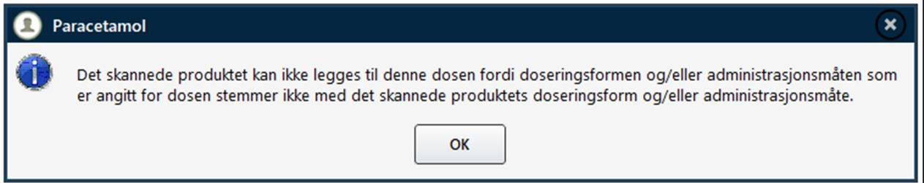
Feil doseform
Årsak: Doseformen på forordnet legemiddel samsvarer ikke med produktet som er valgt
Løsning: Finn frem riktig produkt og skann på nytt eller sjekk VVHFs bytteliste, Medisinbytte i Felleskatalogen eller listen fra Direktoratet for medisinsk produkter (tidligere SLV) for å se om produktet er byttbart. Hvis bytte av produkt/legemiddelform er tillatt, endre legemiddelform i MetaVision og skann på nytt (se VV 3.2 Generisk bytte – ID 954)

Ordinasjoner og legemiddelformer som ikke inkluderes i begrenset innføring av lukket legemiddelsløyfe pr. august 2025

Behovslegemidler
Dersom pasienten skal ha et legemiddel «ved behov» brukes knappen «Klargjør og bekreft», dette er en dokumentasjon av klargjøring og administrasjon samtidig. Lukket legemiddelsløyfe omfatter kun klargjøring per nå, og det er derfor valgfritt om slike tabletter/kapsler skannes.

Doseformer som ikke inkluderes i lukket legemiddelsløyfe
Funksjonalitetene i MetaVision er i utvikling for å bedre støtte lukket legemiddelsløyfe. Per nå er det noen doseformer hvor funksjonaliteten ikke er optimal og det anbefales å ikke skanne disse doseformene ved istandgjøring. Årsaken er at varslingen ved skanning av disse er misvisende.

Dette gjelder flytende legemiddelformer som:

Miksturer
Infusjonsvæsker som Ringer, NaCl etc.
Inhalasjonsvæsker
Dråper

Eksempel:
Legen har forordnet Salbutamol Inhalasjonsvæske 2,5 mg. Sykepleiere skanner ytterforpakning på Ventoline inhalasjonsvæske 1 mg/ml, 2,5 ml ampulle. MetaVision vil gi et varsel på at dosen på skannet produkt er feil selv om denne er korrekt da alle inhalasjonsvæsker ligger inne med default
1 ml som produktmengde.
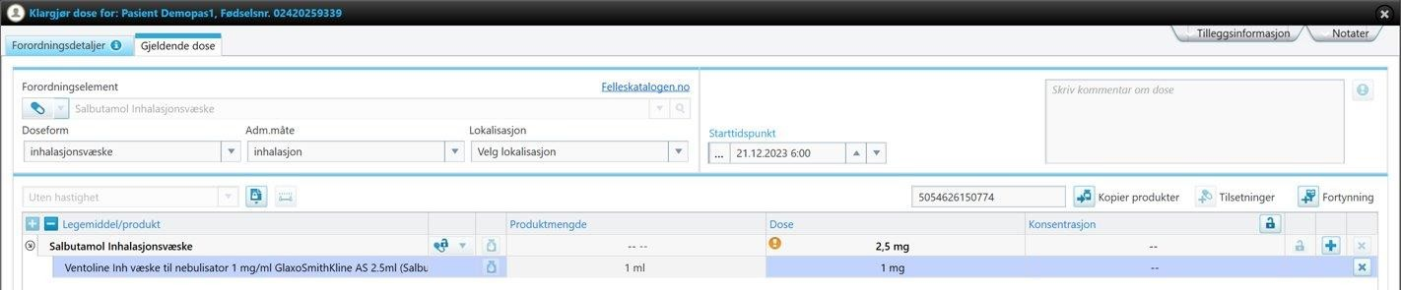
Figur 7: Skanning av inhalasjonsvæsker

Avfallsrutine
Etikett med pasientinformasjon på lynlåsposer og infusjoner som kasseres:
Emballasje med pasientetikett kastes i gul kanyleboks/risikoavfallsboks.
OBS! ikke benyttes samme kanyleboks som til stikkende/skjærende avfall

Referanser
- Metodebok.no – Lukket legemiddelsløyfe - Istandgjøring, tilberedning og utdeling av legemidler
- Forskrift om legemiddelhåndtering for virksomheter og helsepersonell som yter helsehjelp (Legemiddelhåndteringsforskriften)
- VVHF Retningslinjer for legemiddelhåndtering

